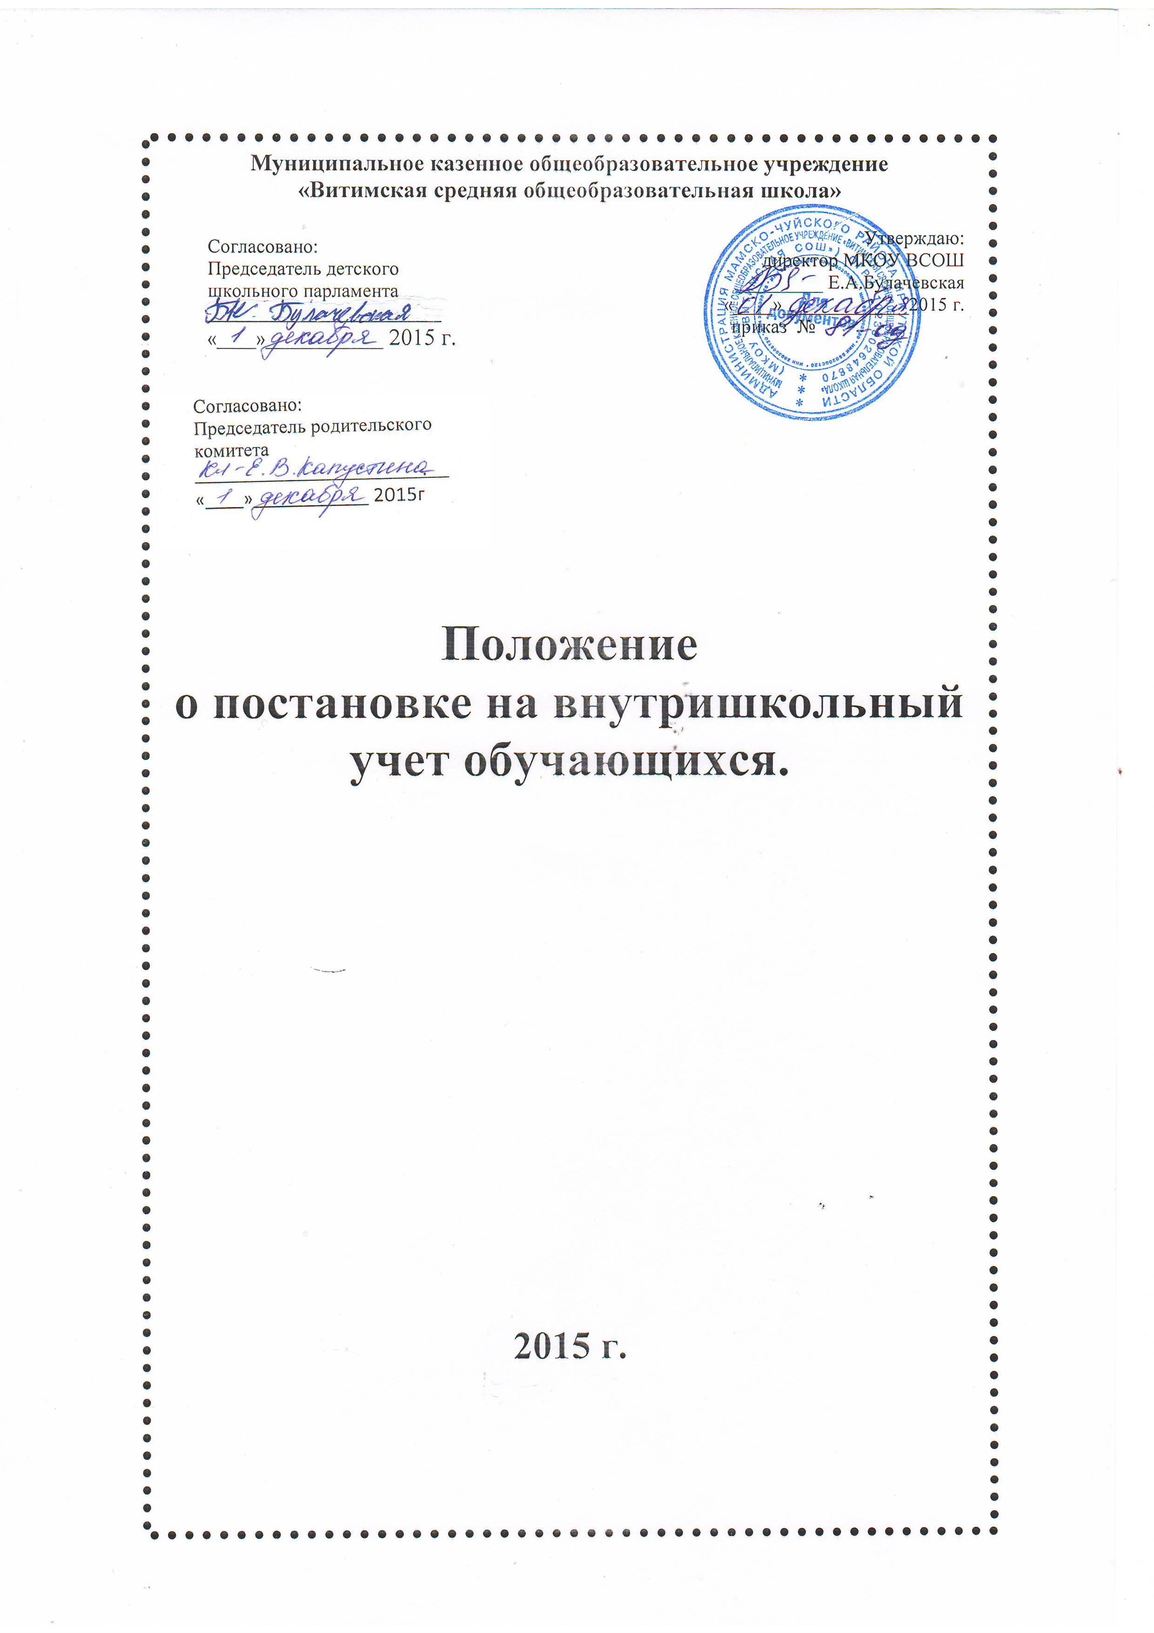

1. Общие положения
1. Настоящее положение разработано в соответствии с:
Конституцией РФ
Законом РФ от 24.06.1999 № 120-ФЗ "Об основах системы профилактики безнадзорности и правонарушений несовершеннолетних"
Законом Российской Федерации от 29.12.2012 г. №273-ФЗ «Об образовании в Российской Федерации»
ФЗ РФ от 24.07.1998 № 124-ФЗ "Об основных гарантиях прав ребёнка в Российской Федерации"
Семейным кодексом РФ, муниципальным законодательством
Уставом «Витимской средней общеобразовательной школы» (далее - ОУ).
2. Настоящее положение регламентирует порядок постановки на внутришкольный учёт и снятия с учёта обучающихся и их семей.
3. В Положении применяются следующие понятия:
Профилактика безнадзорности и правонарушений обучающихся - система социальных, правовых и педагогических мер, направленных на выявление и устранение причин и условий, способствующих безнадзорности, правонарушениям, антиобщественным действиям обучающихся, осуществляемых в совокупности с индивидуальной профилактической работой с обучающимися и семьями, находящимися в социально опасном положении.
Индивидуальная профилактическая работа - деятельность по своевременному выявлению обучающихся и семей, находящихся в социально опасном положении, а также по их социально-педагогической реабилитации и (или) предупреждению совершения ими правонарушений и антиобщественных деяний.
Несовершеннолетний, находящийся в социально опасном положении, - обучающийся образовательного учреждения, который вследствие безнадзорности или беспризорности находится в обстановке, представляющей опасность для его жизни или здоровья либо не отвечающей требованиям к его воспитанию или содержанию, либо совершает правонарушение или антиобщественные деяния.
Семья, находящаяся в социально опасном положении, - семья, имеющая обучающегося, находящегося в социально опасном положении, а также семья, где родители (законные представители) обучающегося не исполняют своих обязанностей по его воспитанию, обучению и (или) содержанию и (или) отрицательно влияют на его поведение либо жестоко обращаются с ним.
Учет в образовательном учреждении обучающихся и семей, находящихся в социально опасном положении (далее - внутришкольный учет), - система индивидуальных профилактических мероприятий, осуществляемая образовательным учреждением в отношении обучающегося и семей, находящихся в социально опасном положении, которая направлена на:
- предупреждение безнадзорности, правонарушений и других негативных проявлений в среде обучающихся;
- выявление и устранение причин и условий, способствующих безнадзорности и правонарушениям обучающихся;
- социально-педагогическую реабилитацию обучающихся и семей, находящихся в социально опасном положении.
2. Основные цели и задачи
4. Внутришкольный учёт ведётся с целью ранней профилактики школьной дезадаптации, девиантного поведения обучающихся.
5. Основные задачи: предупреждение безнадзорности, беспризорности, правонарушений и антиобщественных действий несовершеннолетних; обеспечение защиты прав и законных интересов несовершеннолетних; своевременное выявление детей и семей, находящихся в социально опасном положении или группе риска по социальному сиротству; оказание социально-психологической и педагогической помощи несовершеннолетним с отклонениями в поведении, имеющими проблемы в обучении; оказание помощи семьям в обучении и воспитании детей.
3. Организация деятельности по постановке на внутришкольный учёт или снятию с учёта
6. Решение о постановке на внутришкольный учёт или снятии с учёта принимается на заседании Совета профилактики правонарушений (далее - Совет).
7. Постановка или снятие с внутришкольного учёта осуществляется:
- по представлению Совета профилактики правонарушений школы;
8. Для снятия несовершеннолетнего и (или) семьи с внутришкольного учёта представляются следующие документы:
- информация ответственного лица, назначенного решением Совета, о выполнении плана индивидуальной профилактической работы с несовершеннолетним и его родителями (законными представителями), с обязательными результатами работы и предложениями по дальнейшему сопровождению.
9. На заседании Совета обсуждается и утверждается план индивидуальной профилактической работы с несовершеннолетним и его родителями (законными представителями), определяются сроки выполнения намеченных мероприятий и ответственные лица.
10. Секретарь Совета или классный руководитель доводит решение до сведения родителей (законных представителей), если они не присутствовали на заседании Совета по уважительным причинам, официальным уведомлением с указанием даты и номера протокола заседания и причины постановки или снятия с учёта.
4. Основания для постановки на внутришкольный учёт
11. Основания для постановки на внутришкольный учёт несовершеннолетних исходят из статей 5, 6, 14 Федерального Закона «Об основах системы профилактики безнадзорности и правонарушений несовершеннолетних»:
а). Непосещение или систематические пропуски занятий без уважительных причин (суммарно 15 дней).
б) Неуспеваемость учащегося по учебным предметам.
в) Социально-опасное положение:
- безнадзорность или беспризорность.
- бродяжничество или попрошайничество.
г) Употребление психоактивных и токсических веществ, наркотических средств, спиртных напитков, курение.
д) Повторный курс обучения по неуважительной причине.
е) Участие в неформальных объединениях и организациях антиобщественной направленности.
ж) Совершение правонарушения до достижения возраста, с которого наступает уголовная ответственность.
з) Систематическое нарушение внутреннего распорядка школы (систематическое невыполнение д/з, отказ от работы на уроке, постоянное отсутствие учебника, тетради, разговоры на уроках и др.).
и) Систематическое нарушение дисциплины в школе (драки, грубость, сквернословие и др.) и Устава образовательного учреждения.
12. Основания для постановки на внутришкольный учёт семьи, в которой родители (законные представители):
а) Не исполняют обязанностей по воспитанию, обучению и (или) содержанию своих детей.
б) Злоупотребляют наркотиками и спиртными напитками; отрицательно влияют на поведение несовершеннолетних, вовлекают их в противоправные действия (преступления, бродяжничество, попрошайничество, проституцию, распространение и употребление наркотиков, спиртных напитков т.д.).
в) Допускают в отношении своих детей жестокое обращение.
г) Имеют детей, находящихся в социально опасном положении и состоящих на учёте в образовательном учреждении.
5. Основания для снятия с внутришкольного учёта
13. Позитивные изменения, сохраняющиеся длительное время (минимум 2 месяца), указанных в настоящем положении обстоятельств жизни обучающегося.
14. Кроме того, с внутришкольного учета снимаются обучающиеся:
- окончившие государственное образовательное учреждение; - сменившие место жительство и перешедшие в другое образовательное учреждение;
- а также по другим объективным причинам.
6. Сроки проведения индивидуальной профилактической работы
15. Индивидуальная профилактическая работа в отношении несовершеннолетних, их родителей или иных законных представителей проводится в сроки, необходимые для оказания социальной и иной помощи несовершеннолетним, или до устранения причин и условий, способствовавших безнадзорности, беспризорности, правонарушениям или антиобщественным действиям несовершеннолетних, или наступления других обстоятельств, предусмотренных законодательством Российской Федерации.
16. Школьным Советом профилактики правонарушений совместно с классным руководителем разрабатывается план профилактической работы с данным несовершеннолетним.
17. На учащегося заводится учетная карточка. Учетная карточка ведется социальным педагогом, классным руководителем совместно, по необходимости с привлечением других служб, в чьи обязанности входит работа с данной категорией несовершеннолетних.
18. Классный руководитель проводит профилактическую работу согласно разработанному совместно со школьным Советом профилактики правонарушений по плану и все результаты заносит в свой дневник на страницу, отведенную для фиксации работы с данным несовершеннолетним. Классный руководитель проводит анализ профилактической работы с несовершеннолетними, стоящими на внутришкольном учете.
19. В планах работы классного руководителя, школьного Совета профилактики правонарушений большое место отведено контролю за учебной и внеурочной деятельностью несовершеннолетнего, т. к. чаще всего именно отсутствие четкого контроля со стороны родителей является причиной неуспеваемости и плохого поведения несовершеннолетнего.
20. Форму таблицы контроля за поведением, посещением занятий и обучением учащихся, стоящих на внутришкольном учете, позволяет без присутствия учителей-предметников увидеть общую картину результатов обучения ребенка. Классный руководитель может при встрече с родителями (законными представителями) охарактеризовать поведение и обучение ребенка за отдельно взятый период.
21. Обо всех результатах контроля за несовершеннолетним родители ставятся в известность классным руководителем. В случаях отсутствия несовершеннолетнего, стоящего на внутришкольном учете, на занятиях без уважительной причины в школу сразу вызываются классным руководителем, социальным педагогом, его родители. Если пропуски занятий, плохая подготовка к ним становятся систематическими, родители с несовершеннолетним вызываются на заседание школьного Совета профилактики правонарушений, где рассматриваются вопросы:
а) невыполнения родителями обязанностей по обучению и воспитанию несовершеннолетнего;
б) уклонение несовершеннолетнего от обучения (прогулы, невыполнение домашних заданий, не работал на уроках).
22. Школьный Совета профилактики правонарушений имеет право (из положения о Совете):
а) ходатайствовать перед администрацией:
- о вынесении выговора учащимся;
- о вынесении благодарности учащимся;
- о составлении индивидуального графика дополнительных учебных занятий для учащегося в течение четверти;
- о составлении индивидуального графика дополнительных учебных занятий для учащегося во время каникул;
- об установлении срока сдачи задолженностей по предметам и осуществлении контроля за их выполнением;
- о перенесении срока окончания учебной четверти, учебного года для несовершеннолетнего, находившегося на длительном лечении или находящегося в социально опасном положении;
б) ходатайствовать перед психолого-медико-педагогической комиссией о необходимости обследования учащегося с целью составления для него индивидуального учебного плана и психолого-медико-педагогического сопровождения.
в) Если в результате проведения профилактической работы классным руководителем, социальным педагогом, с несовершеннолетним и его семьей делается вывод о необходимости особой психологической помощи подростку и его семье, председатель школьного Совета профилактики правонарушений обращается с запросом о помощи несовершеннолетнему и его семье в Службу ПМП сопровождения школы.
г) Если родители отказываются от помощи, предлагаемой школой, сами не занимаются проблемами ребенка, школьный Совет профилактики правонарушений выносит решение об обращении с ходатайством в Комиссию по делам несовершеннолетних:
- о проведении профилактической работы с несовершеннолетними, употребляющими спиртные напитки, наркотические вещества, психотропные вещества, привлекавшимися к административной ответственности, вернувшимися из специальных учебно-воспитательных или лечебно-воспитательных учреждений закрытого типа;
- о рассмотрении материала в отношении несовершеннолетнего, совершившего деяние, за которое установлена административная ответственность;
- об оказании помощи в организации занятий дополнительным образованием несовершеннолетнего, состоящего на профилактическом учете в объединениях муниципального уровня;
- об оказании помощи в организации летнего отдыха несовершеннолетнего, состоящего на профилактическом учете;
- об исключении несовершеннолетнего, достигнувшего 16 - летнего возраста, из образовательного учреждения, о переводе на иную форму обучения или в другое образовательное учреждение;
- о рассмотрении материала в отношении родителей (законных представителей), не выполняющих свои обязанности по содержанию, воспитанию или обучению несовершеннолетнего;
- об административных мерах воздействия на родителей несовершеннолетних и самих несовершеннолетних, уклоняющихся от выполнения Закона РФ "Об образовании";
- о постановке учащегося на учет в милицию.
Для этого требуется определенный набор документов:
- ходатайство;
- характеристика на несовершеннолетнего;
- выписка из протокола заседания школьного Совета профилактики правонарушений;
- копии актов посещения семьи;
- общая справка о проведенной профилактической работе с несовершеннолетним и его семьей (если материал очень большой, тогда необходимо объединить характеристику со справкой о профилактической работе в один документ - характеристику несовершеннолетнего).
23. На заседании школьного Совета профилактики правонарушений по вопросу снятия с внутришкольного профилактического учета несовершеннолетнего приглашаются уведомлением родители. Родители подписываются под решением школьного Совета профилактики правонарушений о снятии с учета несовершеннолетнего.
24. В некоторых случаях на школьном Совете профилактики правонарушений можно вручить благодарность родителям за своевременную поддержку и помощь педагогическому коллективу в выработке совместных действий, необходимых для помощи несовершеннолетнему в преодолении им возникших трудностей. Это является хорошим стимулом в развитии позитивных отношений семьи к мерам, предпринимаемым педагогическим коллективом школы. Необходимо также отметить результативную работу самого несовершеннолетнего, продумать, каким образом это лучше сделать.
25. Итогом проведенной профилактической работы, а также процедуры снятия с внутришкольного учета должен быть союз педагогического коллектива, несовершеннолетнего и его родителей (законных представителей), основанный на позитивных отношениях, а также желание каждого участника процесса не останавливаться на достигнутом, преодолевать возникающие на их жизненном пути трудности, ставить перед собой цели и добиваться их достижения.

7.Заключительные положения
26. Настоящее Положение принимается Педагогическим советом ОУ и утверждается директором ОУ.
27. Настоящее Положение является локальным нормативным актом, регламентирующим деятельность ОУ.
28. Положение принимается на неопределенный срок.
Изменения и дополнения к Положению принимаются в составе новой редакции Положения Педагогическим советом ОУ и утверждается директором ОУ.
После принятия новой редакции Положения предыдущая редакция утрачивает силу.
30. С целью ознакомления родителей (законных представителей) обучающихся с настоящим Положением школа размещает его на информационном стенде в Учреждении и (или) на официальном сайте Учреждения в информационно-телекоммуникационной сети «Интернет» .

